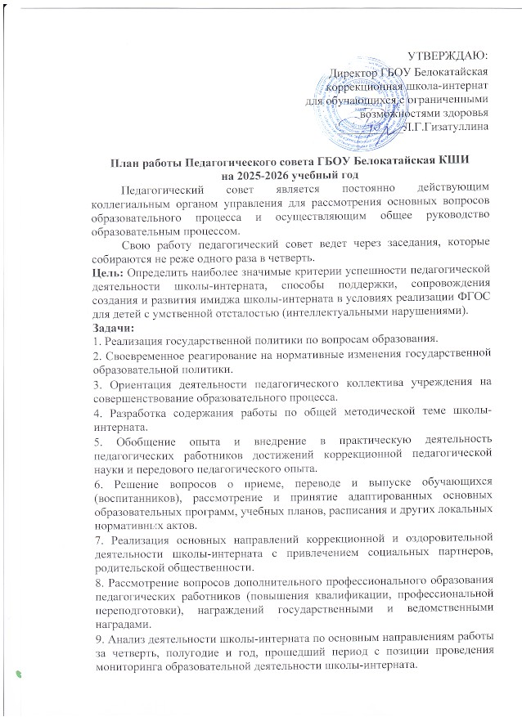

Педагогические советы на 2025-2026 уч.год
№ | Тема | Сроки | Ответственные
1.  1 | Тема: «Организация деятельности педагогического коллектива в 2025-2026учебном году».  1. Распределение и утверждение  педагогической нагрузки учителей и воспитателей на 2025-2026учебный год.  3. Утверждение АООП УО (вариант 1), АООП УО (вариант 2), внесение изменений в АООП НОО ОВЗ для обучающихся с ЗПР (вариант 7.2)  4. Утверждение локальных актов, измененных по ФАООП | Август | Директор  Директор  Зам.директора по УВР  Директор
2. | Тема: «Особенности организации образовательного процесса для детей с ТМНР: итоги и перспективы»  1.«Особенности работы с детьми ТМНР»  2. Итоги учебной, воспитательной и коррекционной работы выполнение учебных и коррекционно-воспитательных программ по итогам I четверти.  3. Нормативные документы | Ноябрь | Зам.директора по УВР  Галлямова Ю.Ю  Потапова Н.Г.  Зам.директора по УВР  Директор
3 | Тема: «Психологический климат в школе как основа успешного обучения и развития личности»  1.Профессионально-педагогическая этика .  2. «Школьный буллинг. Причины возникновения. Профилактика»  3. Нормативные документы | Январь | Зам.директора  по УВР  Педагог-психолог  Директор
4. | Тема: «Педагогическое взаимодействие – важное условие эффективности образовательного процесса»  1. Новые подходы в реализации коррекционного процесса в обучении детей  с РАС.  2. Нравственное воспитание в коррекционной школе  3. Отчет о результатах самообследования за 2025 год.  4. Нормативные документы. | Март | Ковина К.А  Руководитель МО воспитателей  Директор
5. | Тема: «Допуск обучающихся 9 класса к сдаче экзаменов»  1. Уровень сформированности БУД по профильному труду у обучающихся 9 класса.  2. Утверждение плана-графика проведения консультаций по подготовке к экзаменам. Утверждение аттестационной комиссии, аттестационного материала. | Май | Педагоги 9 класса  Администрация
6 | Итоговый: «Результаты работы педагогического коллектива за 2025-2026 учебный год»  1. Итоги выпускных экзаменов 9 класса, выдача свидетельств об образовании.  2. Выпуск обучающихся 9 класса из школы-интерната, перевод в следующий класс обучающихся.  3.Итоги участия педагогов и воспитанников в школьных, районных, республиканских конкурсах и соревнованиях.  4. О предварительной учебной нагрузке педагогов школы-интерната на 2026-2027 учебный год. | Июнь | Директор, заместители директора по УВР,руководители ШМО

